活動時間：100年11月22日(二 ) 9:00－12:00
教學說明： 波的農場認識食蟲植物
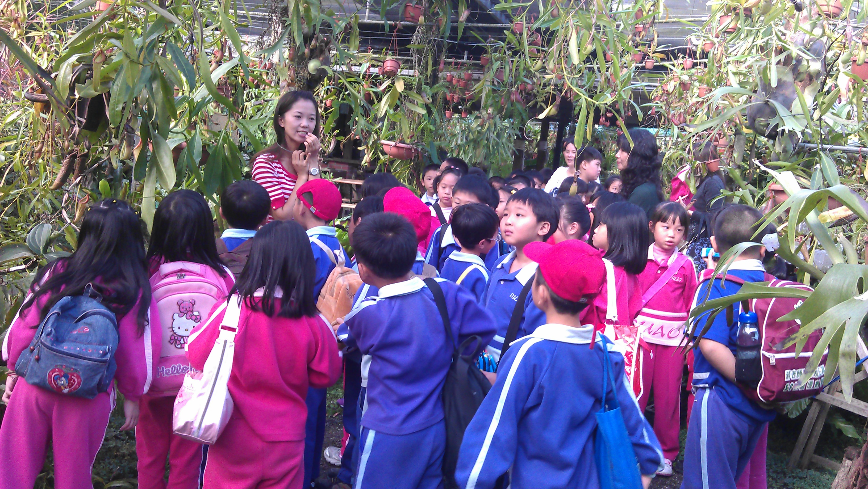
活動時間：100年11月22日(二 ) 13:00-15:00
教學說明： 可達羊場餵羊喝奶

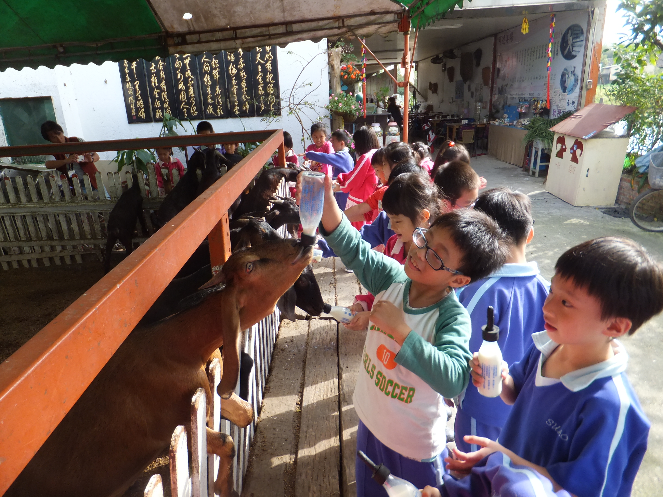

【學生心得】：各班一篇（字數不限）
校外教學 201 林倩如
今天，我非常高興，因為是校外教學，因為是校外教學，昨天我在想明天是好天氣還是壞天氣呢？
11月22日這天終於到來，我開心的不得了，我跟同學和老師們一起去波的農場還有可達羊場。
在波的農場裡面我認識了一位欣怡姊姊，她介紹了食蟲植物，有豬籠草、瓶子草、毛氈苔等等各種植物。我很感謝欣怡姊姊還請我們大家吃豬籠草果凍，真的很好吃呢！
接下來就是可達羊場了，到了可達羊場，一進去就看到了小羊們，我心想那些小羊心裡都很歡迎我們吧！
接著我們直接上了二樓，我看見一糰一糰的麵糰，我想應該等一下要做羊奶麵包吧！又等了一會兒，結果真的是做羊奶麵包，這讓我很開心呢！老闆還請我們喝羊奶茶。
再來就是下樓買東西嘍，我下樓之後看到眼前的景象真是人山人海，我想真的很好玩嗎？我站到小羊旁邊一看果真好玩，因為大家都不放過小羊的嘴吧，看了我不禁哈哈大笑起來。
最後我們要走了，我看著小羊們有點捨不得，不過我相信一定能再來可達羊場的。
校外教學 202 黃采芸
今天，是我們全二年級校外教學的日子。
我們第一個目的地是：波的農場，農場裡有很多豬籠草和捕蠅草，我們不但品嚐了豬籠草做的果凍，還可以親手栽種一盆豬籠草，帶回家作紀念。我覺得波的農場好特別，都是養一些吃昆蟲的植物，讓我大開眼界。
接下來，我們來到可達羊場，羊場裡可以製作羊奶饅頭，我做了一個雪人帶回來送給爸媽，爸爸說雪人造型好可愛，媽媽說好好吃唷！我和同學還去餵小羊喝奶，我餵了三瓶，我成了超級”奶媽”了！老闆看我們餵羊喝奶太認真了，還請我們喝香甜美味的羊奶茶。
不知不覺中，已經下午三點了，我們依依不捨的離開可達羊場，結束了這次好吃又好玩的校外教學，也留下了美麗的回憶。
校外教學 203 游廷偵
今天是我期待已久的校外教學，一早到了班上，大家都熱烈討論起來。
首先我們來到波的農場，我們先看了一段介紹食蟲植物的影片，解說員姐姐就拿了一種很奇怪的草，他問我們說:「這是什麼草?」大家都滿頭疑問，怎麼猜也猜不出來，解說員姐姐才笑著說那是瓶子草，因為它長得很像瓶子一樣，所以他才有這各有趣的名稱。接下來我們吃豬籠草果凍，我們還去種了屬於自己的豬籠草盆栽，讓我們帶回家自己種。
吃完午餐之後，我們來到可達羊場，我有做羊奶饅頭每個人都做出自己喜歡的圖案，我們趁饅頭去蒸的時候去餵羊喝奶，還有人買牧草去餵山羊。饅頭出爐了，大家拿著自己做的饅頭，看起來很好吃的樣子。
最後，大家都跟羊說再見，小羊也咩咩咩的跟我們說再見。
校外教學 204 盧竑潔
今天校外教學，是我最期待的日子。我一大早就爬起來了。我摸摸零食包，確定沒人偷吃，我才開心的去上學。
到了波的農場，老闆請我們吃口味特殊的豬龍草果凍，接著逐一介紹各種食蟲植物。老闆說的口沫橫飛，但我只在乎零食什麼時候可以開動。我已經忍不住想和同學分享好吃的糖果、餅乾。
後來，我們來到可達羊場，遠遠就聞到一股臭臭的味道。原來就是可愛的小羊。接著我們開始做饅頭，之後我們又跑去餵小動物，和買紀念品。不知不覺，集合的時間到了，我們帶著愉快的心情踏上回家的路。
美好的一天又要結束了，大家都依依不捨的離開了，我好想每天都是校外教學，因為它讓我覺得今天真是快樂的一天。

